- Extremos ligados o condicionados.

- Introducción.

Supongamos que se quieren determinar las dimensiones del rectángulo de perímetro 24 que tiene área máxima.
y

x
Esto significa que se desea maximizar la función A(x;y) = x.y entre aquelos pares (x;y) que cumplen con la condición : x + y = 12.

Si ϕ(x;y) = x + y - 12 , se busca maximizar la función A entre aquellos pares (x;y) que cumplen con: ϕ(x;y)=0. La condición ϕ(x;y)=0 se llama restricción del problema.

Llamamos C al conjunto de nivel de ϕ, caracterizado por ϕ(x;y)=0, para indicar que se estudia A restringida a aquéllos valores de (x;y) que pertenezcan a C, escribimos A|C (se lee : “A restringida a C”.)

Al fijar un valor de A, estamos determinando una curva de nivel de A(x;y). Trabajar con A|C , significa trabajar con las intersecciones entre las curvas de nivel de A y C . Entre esos valores, el extremo de A|C se producirá cuando la curva de nivel de A sea tangente a C.

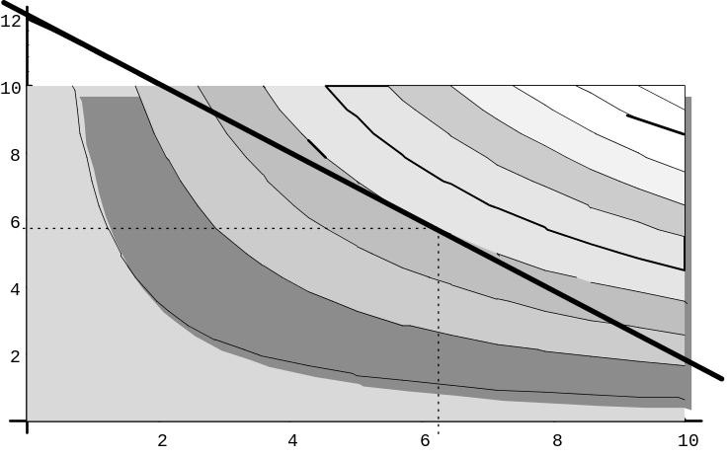
En el punto de tangencia, los vectores normales a ambas curvas de nivel son paralelos.
Como el vector normal a una curva de nivel está dado por su gradiente, debe ser:
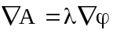

Para encontrar el punto en cuestión, deben buscarse los puntos que cumplan:
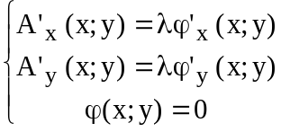

En este caso, resulta:

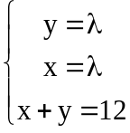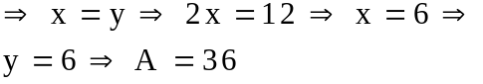

El rectángulo de perímetro 24 y área máxima es el cuadrado de lado 6

- Método de los multiplicadores de Lagrange.

Sean F(x;y) y ϕ (x;y) dos campos escalares de dos variables con derivadas parciales continuas, tales F(x;y) tiene un extremo relativo F(x_{o};y_{o}) cuando (x;y) está sujeto a la restricción ϕ(x;y) = 0.
Si 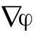(x_{o};yo) , entonces existe un número real k₀ tal que: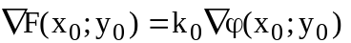

Demostración:

La representación gráfica de ϕ (x;y) = 0 es una curva C en el plano (x,y) que admite una representación vectorial
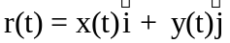

para t perteneciente a algún intervalo I.

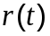es el vector posición de un punto P de C. Consideremos el punto P_{o} ∈ C en el que F alcanza su extremo y supongamos que se produce para t = t_{o}.

Se puede definir una nueva función :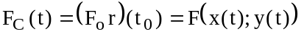en la que al variar "t" se obtienen valores de F correspondientes a puntos de la curva C. Como F(x_{o};yo) es un extremo de F bajo esta restricción, resulta F_{C}(t_{o}) un extremo de F_{C}.

Por la condición necesaria para la existencia de extremos, resulta: F’_{C}(t_{o})= 0 (*)

Derivando F_{C} como una función compuesta, resulta:
F '_{C}(t)= 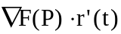

Para t = t_{o} es F'_{C}(t_{o})= 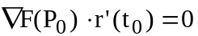 ( por *)⇒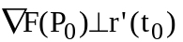

Esto prueba que 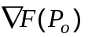 es ortogonal al vector 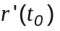 que es tangente a C. Es decir, es perpendicular a la curva de nivel de ϕ(x;y) que pasa por (x_{o};y_{o})

Además, por propiedad del vector gradiente, 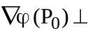C por ser la curva de nivel de ϕ(x;y) que pasa por (x_{o};y_{o}), luego 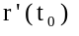 .

Entonces ambos vectores gradiente son perpendiculares al mismo vector, por lo tanto son paralelos entre sí, es decir:
∃ k₀ ∈ R/ 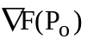= k₀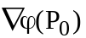 (1)

Consecuencia:

De (1) resulta: 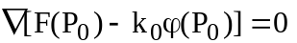.

Entonces, si hacemos λ ₀= - k ₀ y definimos la función de Lagrange: L(x;y;λ}=F(x;y)+λϕ(x;y), resulta que para los puntos críticos del extremo condicionado existe λ₀ ∈ R/ 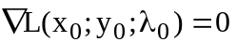
(2)
El número λ es un multiplicador de Lagrange.

Si F sujeta a la restricción ϕ (x;y) = 0 tiene un extremo en (x_{o};y_{o}), entonces (x_{o};y_{o}) debe ser solución de (2). por lo tanto para encontrar los extremos se deben encontrar los valores de x e y que para algún valor de λ verifican tales ecuaciones.

El método puede utilizarse cuando F está sujeta a más de una restricción; en este caso la función de Lagrange es:

- Condición suficiente

Para un campo escalar F :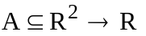, sujeto a la condición ϕ (x;y) = 0.

Sean F(x;y) y ϕ (x;y), dos campos escalares continuos con derivadas parciales continuas hasta el segundo orden .

Sea 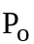=(x ₀ ; y₀ ) un punto tal que existe λ₀ que verifica: 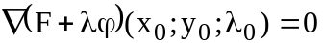

La función de Lagrange es L(x;y; λ)= F(x;y) +λ.ϕ(x;y).

Se analiza el signo del Hessiano orlado , es decir del determinante:

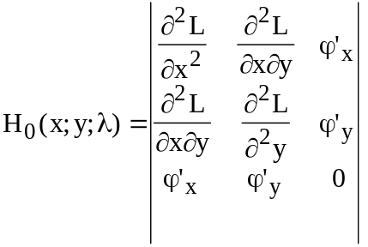 en (x ₀; y_{0 ;} λ ₀ ).

Si H(x ₀; y_{0 ;} λ ₀ ). >0 , entonces F (x ₀; y₀) es Máximo local de F sujeta a ϕ.

Si H(x ₀; y_{0 ;} λ ₀ ).< 0 , entonces F (x ₀; y₀) es mínimo local de F sujeta a ϕ.

Si H(x ₀; y_{0 ;} λ ₀ ).=0 , entonces el criterio no sirve.

EJEMPLOS:

- Obtener los extremos de F(x;y)= x ² + y , sobre la curva x ² + y ² =9

Consideramos:
F(x;y) = x ² + y ; ϕ (x;y) = x ² + y ² , la condición es ϕ (x;y ) = 9

Debe ser: 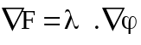 ⇒ F’_{x} = λ. ϕ‘_{x}
F’_{y} = λ. ϕ‘_{y}
Además: ϕ (x;y ) = 9

Resulta: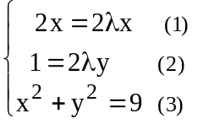 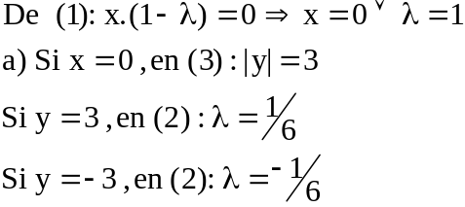

b)Si λ=1, en (2) resulta y = 1/2. En (3) se tiene | x | = 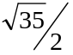

Los puntos críticos obtenidos son:
(0;3) con λ = 1/6 ; (0;-3), con λ= -1/6 ;

(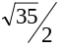 ; 1/2) con λ = 1 y ( - 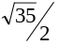 ; 1/2) también con λ = 1

La función de Lagrange es: L =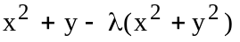

L’_{x} = 2x - 2λx , L”_{xx} = 2 - 2λ , L”_{xy} = 0

L’_{y} = 1 - 2λy , L”_{yy} = -2λ

Entonces: 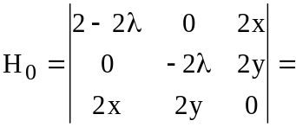 8 λ x² - 4 y² (2 -2 λ)

- H ₀ (0;3;1/6) = - 4/9 .5/3 <0 ⇒F(0;3) mínimo relativo condicionado de F

- H ₀ (0;-3;-1/6) = - 4/9 .7/3 <0 ⇒F(0;-3) mínimo relativo condicionado de F

- H ₀ ( ; 1/2; 1) = 70 - 4. 1/4. 0 > 0 ⇒F( ; 1/2) Máx. rel. condicionado de F

2) Encontrar los puntos de la curva y² = 4x que están a la menor distancia posible de (4;0)

Consideremos la función distancia: d(x;y) = 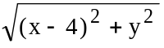.

Optimizaremos F(x;y) = ( x - 4 ) ² + y ² .

La condición es ϕ (x;y ) = 0, siendo 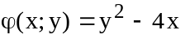

Debe ser: ⇒ F’_{x} = λ. ϕ‘_{x} ⇒2.(x -4) = - 4 λ (1)
F’_{y} = λ. ϕ‘_{y} ⇒ 2y = 2 λ y (2)
Además: ϕ (x;y ) = 0 ⇒ y ² - 4x = 0 (3)

De (2): y ( 1- λ)=0 ⇒ y = 0 v λ =1

a) Si y = 0 , en (3) resulta x = 0 , y en ( 1): λ =2

b) Si λ =1, en (1) se tiene: x = 2 y en (3) : 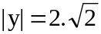

Los puntos críticos son:
(0;0) con λ =2 , (2 ; 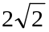) con λ =1 y (2;- ) también con λ =1.

La función de Lagrange es: L = ( x - 4 ) ² + y ² - λ (y ² - 4x)

L’_{x} = 2(x - 4) + 4λ ⇒ L”_{xx} = 2 ; L”_{xy} = 0 ; L’_{y} = 2 y - 2λy ⇒L”_{yy} = 2 -2λ

Resulta: 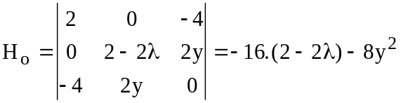

- H₀(0;0;2) = -16.(2-4)= 32 > 0 ⇒ no hay mínimo

- H₀(2 ; ;1)= H₀(2 ;- ;1 ) = - 64 <0 ⇒
F(2 ; ) y F(2 ; -) mínimos condicionados relativos.

La distancia mínima es en ambos casos d=